Национальный институт винограда и вина «Магарач»
(НИВиВ «Магарач»)

УТВЕРЖДАЮ:
И.о.директора НИВиВ «Магарач»
____________М.Н.Борисенко
«___»_____________2014 г.

О Т Ч Е Т
по теме «Влияние препарата Мивал-Агро на продуктивность и качество винограда в условиях Республики Крым»
(2014 г.)
выполнено по договору № 51-14

- Агробиологические показатели винограда в условиях Республики Крым в связи с применением Мивал-Агро

Зам. директора по НИР
(виноградарство)
_____________М.Н.Борисенко

Руководитель,
ответственный исполнитель:
зав. сектором хранения,
канд.с.-х. наук
_____________А.Э.Модонкаева
«___»________2014 г.

Ялта 2014 г.
ОТЧЕТ
по установлению влияния комплексного регулятора роста Мивал-Агро на агробиологические показатели качества, пищевую ценность и биологически активные вещества фенольной природы столовых и технических сортов винограда в условиях Республики Крым

- ХАРАКТЕРИСТИКА РАБОТЫ

1. Регистрант : ООО «АгроСил»
- Торговое название: Мивал-Агро
- Действующее вещество: Мивал-Агро – комплексный регулятор роста растений, состоящий из 2-х компонентов (содержание д.в.-100%) – мивал (1-хлорметилсилатран – кремнийорганическое соединение из группы силатранов) + крезацин (триэтаноламмониевая соль ортокрезоксиуксусной кислоты – аналог фитогормонов из группы ауксинов) )
- Препаративная форма: капсулы (порошок)
- Концентрация: содержание д.в.-100%
- Назначение препарата: регулятор роста
- Период проведения опытов: май 2014 г. – ноябрь 2014 г.
- Место проведения опытов: Российская Федерация, Республика Крым, Судакский район, ГП (государственное предприятие) «Морское», сектор хранения НИВиВ «Магарач»
- Агроклиматическая зона: Южнобережная зона, подрайон Б (от Алушты до Судака; более сухая часть Южнобережной зоны – засушливое лето и влажная теплая зима)
- Культура: виноград
  - Сорта: Молдова, Мускат гамбургский, Шоколадный, Каберне-Совиньон, Кефессия Мускат белый
  - Возрастная группа: плодоносящие, эксплуатационные виноградники, 6-25 лет
  - Схема посадки: 3х1 (Молдова); 3х1,2 (Шоколадный, Мускат
гамбургский, Кефессия, Каберне-Совиньон); 3х1,5 (Мускат белый, Каберне)
  - Фаза развития растений в момент обработки: начало цветения; начало роста и формирования ягод; смыкание гроздей – начало созревания ягод (за месяц до созревания)
- Вид опыта: полевой
- Агротехника опытных участков:
  - Почвы: 70 % - коричневые, средне-солонцеватые, тяжело и среднесуглинистые в разной степени каменистые, эродированные; на сланцах и в песчание в комплексе с выходами плотных пород; содержание гумуса в слое 0 – 10 см – 1,5-1,9%; рН – 6,1-8,4 (от слабокислой до среднещелочной)
  - Удобрения: минеральные удобрения в почву не вносили последние 20 лет; внекорневая подкормка – ежегодно с 2007 года
  - Мероприятия по уходу за опытными участками:
Сорт Молдова, 2 бригада, участок 203, клетка 3 (1,83 га)
(без сниженния пестицидной нагрузки)
22.05.14 г. – коллис 0,4 л/га; полирам 2,4 кг/га; мивал-агро 20 г/га
17.06.14 г. – танос 0,4 кг/га; талендо 0,2 л/га
25.06.14 г. – коллис 0,4 л/га; полирам 2,5 кг/га; мивал-агро 20 г/га
08.07.14 г. – топаз 0,3 л/га; танос 0,4 кг/га
21.07.14 г. – коллис 0,4 л/га ; полирам 2,5 кг/га; кумулюс 3,6 кг/га
01.08.14 г. – талендо 0,225 л/га; танос 0,4 кг/га
14.08.14 г. – фалькон 0,4 л/га; Абига Пик 2 л/га; мивал-агро 20 г/га
Сорт Молдова, 2 бригада, участок 203, клетка 4 (1,81 га)
(снижение пестицидной нагрузки на ¼ дозы (25%) в каждой
обработке мивал-агро (см. схему опыта)
22.05.14 г. – коллис 0,3 л/га; полирам 1,8 кг/га; мивал-агро 20 г/га
17.06.14 г. – танос 0,4 кг/га; талендо 0,2 л/га
25.06.14 г. – коллис 0,3 л/га; полирам 1,9 кг/га; мивал-агро 20 г/га
08.07.14 г. – топаз 0,3 л/га; танос 0,4 кг/га
21.07.14 г. – коллис 0,4 л/га ; полирам 2,5 кг/га; кумулюс 3,6 кг/га
01.08.14 г. – талендо 0,225 л/га; танос 0,4 кг/га
14.08.14 г. – фалькон 0,3 л/га; Абига Пик 1,5 л/га; мивал-агро 20 г/га
Сорт Кефессия, 2 бригада, участок 206 (2,0 га)
(без снижения пестицидной нагрузки)
22.05.14 г. – коллис 0,4 л/га; полирам 2,4 кг/га; мивал-агро 20 г/га
16.06.14 г. – танос 0,4 кг/га; талендо 0,2 л/га; кумулюс 3 кг/га
25.06.14 г. – коллис 0,4 л/га; полирам 2,5 кг/га; мивал-агро 20 г/га
01.08.14 г. – марганец 0,2 кг/га; сера молотая 20 кг/га
08.07.14 г. – топаз 0,3 л/га; танос 0,4 кг/га
21.07.14 г. – коллис 0,4 л/га ; полирам 2,5 кг/га; кумулюс 3,6 кг/га
01.08.14 г. – талендо 0,225 л/га; танос 0,4 кг/га
14.08.14 г. – фалькон 0,4 л/га; Абига Пик 2 л/га; мивал-агро 20 г/га
Сорт Каберне Совиньон, 2 бригада, участок 20-49 (0,8 га)
(снижение пестицидной нагрузки на ½ дозы (50%) в каждой
обработке мивал-агро (см. схему опыта)
22.05.14 г. – коллис 0,2 л/га; полирам 1,2 кг/га; мивал-агро 20 г/га
19.06.14 г. – танос 0,4 кг/га; талендо 0,2 л/га
25.06.14 г. – коллис 0,2 л/га; полирам 1,250 кг/га; мивал-агро 20 г/га
11.07.14 г. – топаз 0,3 л/га; танос 0,4 кг/га
21.07.14 г. – топаз 0,4 л/га ; полирам 2,5 кг/га
01.08.14 г. – талендо 0,225 л/га; танос 0,4 кг/га
14.08.14 г. – фалькон 0,2 л/га; мивал-агро 20 г/га
Сорт Каберне Совиньон, 2 бригада, участок 208 (0,58 га)
(снижение пестицидной нагрузки на ¼ дозы (25%) в каждой
обработке мивал-агро (см. схему опыта)
22.05.14 г. – коллис 0,3 л/га; полирам 1,8 кг/га; мивал-агро 20 г/га
17.06.14 г. – танос 0,4 кг/га; талендо 0,2 л/га
25.06.14 г. – коллис 0,3 л/га; полирам 1,9 кг/га; мивал-агро 20 г/га
08.07.14 г. – топаз 0,3 л/га; танос 0,4 кг/га
21.07.14 г. – топаз 0,4 л/га ; полирам 2,5 кг/га
01.08.14 г. – талендо 0,225 л/га; танос 0,4 кг/га
14.08.14 г. – фалькон 0,3 л/га; мивал-агро 20 г/га
Сорт Мускат гамбургский, 3 бригада, участок 314 (2,99 га)
(без снижения пестицидной нагрузки)
16.05.14 г.- золон 1 л/га; абига пик 2,5 л/га; кумулюс 3 кг/га
23.05.14 г. – коллис 0,4 л/га; полирам 2,4 кг/га
17.06.14 г. – танос 0,4 кг/га; талендо 0,2 кг/га; мивал-агро 20 г/га
27.06.14 г. - коллис 0,4 л/га; полирам 2,5 кг/га
09.07.14 г. – топаз 0,3 л/га; танос 0,4 кг/га; мивал-агро 20 г/га
18.07.14 г. – топаз 0,4 л/га ; полирам 2,5 кг/га; кумулюс 3,6 кг/га
24.07.14 г. – талендо 0,225 л/га; танос 0,4 кг/га
15.08.14 г. – абига пик 2 л/га; мивал-агро 20 г/га
Сорт Шоколадный, 3 бригада, участок 304 (0,33 га)
(снижение пестицидной нагрузки на ¼ дозы (25%) в каждой
обработке мивал-агро (см. схему опыта)
16.05.14 г.- золон 1 л/га; абига пик 2,5 л/га; кумулюс 3 кг/га
23.05.14 г. – коллис 0,4 л/га; полирам 2,4 кг/га
11.06.14 г. – танос 0,3 кг/га; талендо 0,15 л/га; мивал-агро 20 г/га
27.06.14 г. - коллис 0,4 л/га; полирам 2,5 кг/га
09.07.14 г. – топаз 0,3 л/га; танос 0,3 кг/га; мивал-агро 20 г/га
18.07.14 г. – топаз 0,4 л/га ; полирам 2,5 кг/га; кумулюс 3,6 кг/га
24.07.14 г. – талендо 0,225 л/га; танос 0,4 кг/га
    - г. – абига пик 1,5 л/га; мивал-агро 20 г/га

- Размер делянок и их размещение: 0,8 – 2,0 га; рендомизированное
- Технология применения изучаемого препарата:
14.1 Сроки обработки: 22.05; 25.06; 14.08 (сорта Молдова, Кефессия, Каберне-Совиньон); 11,6 и17.06; 09.07; 15.07 (сорта Шоколадный, Мускат гамбургский)
14.2. Способ применения: механизированное опрыскивание растений в период вегетации
14.3. Расход рабочей жидкости 600-1000 л/га.

2. ОБЗОР ЛИТЕРАТУРЫ
Роль макро- и микроэлементов в формировании качества урожая и продуктивности винограда
Правильное применение удобрений на винограднике является одним из основных факторов, повышающих урожайность и качество винограда [1].
Известно, что поглощение питательных элементов растением в теч-ение вегетации происходит неравномерно – растения особо требовательны к условиям минерального питания на ранних этапах своего роста и развития.
После распускания почек, в связи с усиленым ростом побегов, листьев, соцветий и корней расходуется большое количество питательных веществ и, хотя в этот период листья усиленно ассимилируют, количество их в лозе уменьшается [1, 2]. Наибольшее поступление в растения питательных элементов совпадает с периодом наивысшего прироста листовой массы. Дальнейшее накопление органических веществ происходит за счет повторного использования питательных элементов, ранее поступивших в растение. После цветения наблюдается рост завязей и увеличение ягод в объеме до нормальных для сорта размеров. Особо важно исключить дефицит макро и микроэлементов, создавая благоприятные условия для протекания процессов метаболизма [1]
Особое значение в формировании урожая принадлежит микроэлемен-там: бор, марганец, цинк, молибден, медь и др. [3].
Роль микроэлементов обусловлена их активностью как катализаторов многих ферментативных процессов в растительной клетке. [4].
Многочисленные научные исследования в нашей стране и за рубежом свидетельствуют о том, что умелое применение различных микроэлементов не только увеличивает урожай, но и повышает качество ягод [5].
Установлено, что питательные вещества, нанесенные на листья в виде растворов, очень быстро начинают усваиваться растениями и почти сразу вовлекаются в метаболизм. При этом они усиливают интенсивность ряда физиологических и биохимических процессов и способствуют лучшему усвоению питательных веществ из почвы, что в конечном итоге повышает уровень минерального питания растений. Растение может испытывать их недостаток задолго до появления первых признаков. Установлено, что для обеспечения жизнедеятельности растений необходимо более 30 микроэлементов, которые попадают в растения из почвы и удобрений и способствуют синтезу сахаров, нуклеиновых кислот, белка [6]. Часто растения страдают от так называемого «скрытого» дефицита тех или иных микроэлементов, т.е. от недоступности их растениям.
Макроэлементы требуются растениям в больших количествах. Их физиологическая роль заключается в регулировании условий питания виноградного растения.
Азот входит в состав всех аминокислот, нуклеиновых кислот, фосфатидов, хлорофилла и играет большую роль в процессе фотосинтеза. При достаточной обеспеченности другими элементами питания под влиянием азота хорошо развиваются вегетативные органы, ассимиляционная поверхность листьев и значительно увеличивается их продуктивность.
Фосфор входит в состав нуклеопротеидов, играющих важную роль в построении клеточного ядра, а также в состав ряда ферментов, витаминов, участвующих в обменных реакциях растений, процессах дыхания и оплодотворения. Фосфор ускоряет течение ряда ферментативных процессов, с которыми связан синтез и расход углеводов, в частности сахарозы и крахмала. Фосфорная кислота имеет большое значение для обмена азотистых веществ в организме.
Калий играет большую роль в образовании, накоплении и передвижении углеводов в растениях, оказывает влияние на физическое состояние коллоидов, образующих плазму клетки, т.е. поддерживает такую степень набухания коллоидов, которая необходима для нормального течения процессов обмена веществ.
По данным Дженеева С.Ю., урожайность сорта Шабаш, при исследованиях влияния удобрений на урожайность и товарные качества, была максимальной (223,0 ц/га) в варианте с применением 3 т/га навоза + N₈₅ Р₁₀₀ К₁₀₀, однако выход стандартной продукции с поля для хранения составила 86,8 %. Наиболее высоким выходом стандартной продукции характеризовалась композиция N₈₅ Р₁₀₀ К₁₀₀, урожайность в этом варианте была 214,2 ц/га, против 78,9 % и 164,8 ц/га соответственно в контроле (без удобрений) [8]
Кальций оказывает существенное влияние на углеводный и азотистый обмены, стимулирует рост растения и развитие корневой системы, усиливает обмен веществ, активирует ферменты.
Магний входит в состав хлорофилла и принимает непосредственное участие в ассимиляции углеводов, некоторых ферментативных системах, повышает интенсивность фотосинтеза и образование хлорофилла, влияет на окислительно-восстановительные процессы. [9]
Микроэлементами называют химические элементы, необходимые для нормальной жизнедеятельности растений, используемые растениями в микроколичествах по сравнению с основными компонентами питания. Биологическая роль микроэлементов велика. Всем без исключения растениям для построения ферментных систем - биокатализаторов - необходимы микроэлементы, среди которых наибольшее значение имеют железо, марганец, цинк, бор, молибден, кобальт и др. Недостаток микроэлементов в почве не приводит к гибели растений, но является причиной снижения скорости и согласованности протекания процессов, ответственных за развитие организма. В конечном итоге растения не реализуют своих возможностей и дают низкий и не всегда качественный урожай [8].
Микроэлементы не могут быть заменены другими веществами и их недостаток обязательно должен быть восполнен с учетом формы, в которой они будут находиться в почве. Растения могут использовать микроэлементы только в водорастворимой форме (подвижной форме микроэлемента).
Большинство микроэлементов являются активными катализаторами, ускоряющими целый ряд биохимических реакций и в ничтожных коли-чествах способны оказывать сильнейшее действие на ход жизненных про-цессов. Совместное влияние микроэлементов значительно усиливает их каталитические свойства. В ряде случаев только композиции микроэлемен-тов могут восстановить нормальное развитие растений.
Железо – необходимый компонент многих ферментов в растении. Содержится в хлоропластах и участвует в фотосинтезе и метаболизме N и S, вовлечённых в синтез хлорофилла. Органические соединения, в состав которых входит железо, необходимы в биохимических процессах, происходящих при дыхании и фотосинтезе. Потребность винограда в железе - высокая.
Роль марганца в обмене веществ у растений сходна с функциями магния и железа. Марганец активирует многочисленные ферменты, особенно при фосфоролировании. Поскольку марганец активизирует ферменты в растении, его недостаток сказывается на многих процессах обмена веществ, в частности на синтезе углеводов и протеинов. Марганец участвует не только в фотосинтезе, но и в синтезе витамина С. При недостатке марганца понижа-ется синтез органических веществ, уменьшается содержание хлорофилла в растениях, и они заболевают хлорозом. Потребность винограда в марганце - высокая.
Физиологическая роль цинка в растениях очень разнообразна. Он оказывает большое влияние на окислительно-восстановительные процессы, скорость которых при его недостатке заметно снижается. Дефицит цинка ведет к нарушению процессов превращения углеводородов. Цинк входит в состав различных ферментов: карбоангидразы, триозофосфатдегидрогеназы, пероксидазы, оксидазы, полифенолоксидазы и др. Цинк играет важную роль в окислительно-восстановительных процессах, протекающих в растительном организме, он является составляющей частью ферментов, непосредственно участвует в синтезе хлорофилла, влияет на углеводный обмен в растениях и способствует синтезу витаминов и ауксинов. Под влиянием цинка повыша-ется синтез сахарозы, крахмала, общее содержание углеводов и белковых веществ. Применение цинковых удобрений увеличивает содержание аскорбиновой кислоты, сухого вещества и хлорофилла. Цинковые удобрения повышают засухо-, жаро- и холодоустойчивость растений. Цинк повышает урожайность винограда. Отсутствие его в почве вызывает заболевание растений. Потребность винограда в цинке - высокая.
По результатам исследований Одесского сельскохозяйственного института применение цинка, марганца и титана в годы проведения опытов (1976 - 1977 гг.) независимо от погодных условий увеличивало урожайность винограда на 5,4 - 16,9 ц/га. Наибольшую прибавку урожая давала обработка цинком. Микроэлементы повышали сахаристость ягод на 0,5 - 2,1 %, причем в наибольшей степени они способствовали улучшению качества винограда как раз в неблагоприятный для сахаронакопления год (от1,5 до 2,1 %). Во все годы проведения исследований наибольший эффект давала обработка кустов цинком [11].
Под влиянием бора улучшаются синтез и перемещение углеводов, особенно сахарозы, из листьев к органам плодоношения и корням. В литературе имеются данные о том, что бор улучшает передвижение ростовых веществ и аскорбиновой кислоты из листьев к органам плодоношения. Он играет существенную роль в процессах оплодотворения. При исключении его из питательной среды пыльца растений плохо или даже совсем не пророс-тает. В этих случаях внесение бора способствует лучшему прорастанию пыльцы, устраняет опадание завязей и усиливает развитие репродуктивных органов. Бор играет важную роль в делении клеток и синтезе белков и является необходимым компонентом клеточной оболочки; способствует лучшему использованию кальция в процессах обмена веществ в растениях. Поэтому при недостатке бора растения не могут нормально использовать кальций. Потребность винограда в боре – высокая.
По данным Агаева Н.А. [5]количество гроздей на кусте, средняя масса грозди и урожай с куста у технического винограда сорта Ркацители увели-чивались при внекорневой подкормке растворами солей микроэлементов - борной кислоты, сернокислого марганца, молибденовокислого аммония, сернокислого цинка и сернокислого кобальта - в концентрациях 0,01, 0,05, 0,1 и 0,2 % на фоне N₁₂₀P₁₅₀K₁₅₀. Однако, наибольшее влияние на величину урожая винограда оказало опрыскивание 0,05%-ным раствором борной кислоты. Среднегодовая прибавка урожая в этом варианте составила 27,5 ц/га, или 29,5 % к контролю. При этом она получена за счет увеличения числа и среднего веса гроздей. Применение различных концентраций растворов солей микроудобрений на фоне полного минерального удобрения способствовало лучшему накоплению сахара в ягодах, что имеет практическое значение для улучшения вкусовых качеств винограда
Согласно О.М.Лакиза [12], наблюдение за цветением винограда Фурминт показало, что кусты, получившие внекорневую подкормку бором, кобальтом и цинком, зацветают более дружно. Это, безусловно, имеет положительное значение. При дружном цветении достигается необходимая насыщенность воздуха пыльцой и тем самым складываются благоприятные условия для опыления цветков, а значит, и для увеличения будущего урожая.
В настоящее время молибден по своему практическому значению выд-винут на одно из первых мест среди других микроэлементов, так как этот эле-мент оказался весьма важным фактором в решении кардинальной проблемы сельского хозяйства - обеспечения растений азотом. В основном в составе белков в зеленых клетках он отвечает за связывание солнечной энергии; наряду с цинком, активирует фермент, предотвращающий разрушение клеток растений. Молибден участвует в углеводородном обмене, в обмене фосфорных удобрений, в синтезе витаминов и хлорофилла, влияет на интенсивность окислительно-восстановительных реакций. Под влиянием молибдена в растениях увеличивается содержание углеводов, каротина и аскорбиновой кислоты, повышается содержание белковых веществ. Воздействием молибдена в растениях увеличивается содержание хлорофилла и повышается интенсивность фотосинтеза. Физиологическая роль молибдена связана с фиксацией атмосферного азота, редукцией нитратного азота в растениях, участием в окислительно-восстановительных процессах, углевод-ном обмене, в синтезе хлорофилла и витаминов.
Аксентюком И.А. на протяжении трех лет было исследовано влияние микроэлементов йода, бора, цинка, молибдена на фоне NPK на урожайность технического сорта винограда Фетяска в год внесения и последействия. Удобрения вносили в почву на глубину 25 - 30 см. максимальные результаты были получены при внесении B₁₂Zn₁₂Mo_{3I6} на фоне N₁₂₅ P₁₂₅ K₁₂₅ - 99,9 ц/га против 67,7 ц/га в контроле (N₁₀₀P₄₀K₉₀). В первый год последействия удобрений - варианте B₁₂Zn₄Mo_{9I2} на фоне N₁₂₅ P₁₂₅ K₁₂₅ - 115,4 ц/га. [13]
Русько [14] показано, что микроудобрения содержащие хром, цинк, молибден, не только способствуют увеличению урожайности виноградников, но и улучшают качество ягод
Несмотря на то, что ряд других макро- и микроэлементов оказывает большое влияние на скорость окислительно-восстановительных процессов, действие меди в этих реакциях является специфическим, и она не может быть заменена каким-либо другим элементом. Под влиянием меди повышается как активность пероксисилазы, так и снижение активности синтетических центров и ведет к накоплению растворимых углеводов, аминокислот и других продуктов распада сложных органических веществ. Медь является составной частью ряда важнейших окислительных ферментов – полифенол-ксидазы, аскорбинатоксидазы, лактазы, дегидрогеназы и др. Медь играет большую роль в процессах фотосинтеза. Под влиянием меди повышается синтез белков, углеводов и жиров. При ее недостатке разрушение хлорофил-ла происходит значительно быстрее, чем при нормальном уровне питания растений медью, наблюдается понижение активности синтетических про-цессов, что ведет к накоплению растворимых углеводов, аминокислот и других продуктов распада сложных органических веществ. Характерной особенностью действия меди является то, что этот микроэлемент повышает устойчивость растений против грибковых и бактериальных заболеваний.
Кобальт благоприятно действует на процесс синтеза хлорофилла в листьях растений, уменьшает его распад в темноте, увеличивает интенсив-ность дыхания, содержание аскорбиновой кислоты в растениях. В результате внекорневых подкормок кобальтом в листьях растений повышается общее содержание нуклеиновых кислот. Кобальт оказывает заметное положи-тельное действие на активность фермента гидрогеназы, а также увеличивает активность нитратредуктазы в клубеньках бобовых культур. Доказано положительное действие кобальта на томаты, горох, гречиху, ячмень, овес и другие культуры. Кобальт принимает активное участие в реакциях окисления и восстановления, стимулирует цикл Кребса и оказывает положительное влияние на дыхание и энергетический обмен, а также биосинтез белка нуклеиновых кислот.
Положительное влияние микроэлементов на величину и качество урожая различных сельскохозяйственных культур общепризнано, и разработан целый ряд рекомендаций по способам, срокам и нормам их применения.
Таким образом, из анализа вышесказанного обзора литературы следует:
1. Оптимальным является одновременное поступление макро- и микроэлементов, особенно это касается фосфора и цинка, нитратного азота и молибдена.
2. В течение всего вегетационного периода растения испытывают потребность в основных микроэлементах, некоторые микроэлементы не реутилизируются (не используются повторно) в растениях. Они не передвигаются из старых органов в более молодые.
3. Микроэлементы в биологически активной форме в настоящее время не имеют себе равных при внекорневых подкормках, которые особенно эффективны при опрыскивании макро- и микроэлементами. При только корневом питании растений наблюдается апронетальный градиент концентрации, особенно бора и цинка. Концентрация этих веществ в растении убывает снизу вверх.
4. Профилактические дозы биологически активных микроэлементов, вносимые независимо от состава почвы, не повлияют на общее содержание микроэлементов в почве, но окажут благоприятное воздействие на состояние растений. Полностью будет исключено состояние физиологической депрессии, что приведет к повышению устойчивости растений к заболеваниям, а в целом это скажется на повышении количества и качества урожая.
Следует учитывать, что сорта стандартного сортимента имеют различную продуктивность и отзывчивость на удобрения. Сорт Галан, Карабурну, Италия, Рислснг, Молдова, Клерет, Алиготе, Сенсо, относятся к высокопродуктивным. Прибавки урожая от внесения удобрений у этой группы сортов самые высокие и в условиях Кубани достигают от 3,6 до 4,5 кг туков. Группа сортов средней продуктивности – Ркацители, Саперави, Шасла, Мускаты под действием удобрений повышают урожай в меньшей степени, на 1 кг туков образует дополнительно от1,8 до 2,7 кг. Под действием удобрений сорта Ркацители, Саперави повышают плодородность побегов настолько, что переходят в высокопродуктивную группу. Ряд сортов (Каберне Совиньон, Красностоп золотовский, Тайфи розовый и др.) биологически консервативны и на удобрения реагируют слабо [21].
Сегодня на рынке России представлен широкий ассортимент порошкообразных, пастообразных и жидких микро- и макроэлементных удобрений и регуляторов роста нового поколения, изучение влияния которых на продуктивность и качество урожая винограда и его сохраняемость при хранении является актуальным.
Целью работы является исследование влияния регулятора роста мивал-агро на агробиологические показатели качества винограда в условиях Республики Крым: размер ягод, массу 100 ягод, массу грозди, количество гроздей на куст, урожай с куста, урожайность с га.

3. ХАРАКТЕРИСТИКА МЕТЕОУСЛОВИЙ
Анализ сложившихся климатических условий за период развития виноградных растений изучаемых сортов с окончания уборки (осень 2013 г.) до начала уборки урожая 2014 г. (сентябрь, 2014 г.) позволил констатировать следующее.
Засушливая осень 2013 года вызвала практические отстутствие про-дуктивных осадков, и , следовательно, и влагозарядки. Так, за 4-й квартал 2013 года (октябрь-декабрь) выпало осадков от 31,9 до 55,5 мм в зависимос-ти от бригады и хозяйства, в которых расположены опытные участки.
Отмечена засушливая зима и весна 2014 г.: с января по май (5 месяцев) выпало от 99,8 до 155,2 мм; развитие кустов происходило на фоне теплой зимы (табл. 1); с апреля месяца температура воздуха была значительно выше норм при незначительных осадках (табл.1).
Обильное выпадение осадков в фазу цветения и сразу после цветения вызвало сильный рост побегов и активное формирование ягод: за июнь месяц выпало осадков от 109,4 до 239,4 мм. Последствия июньских осадков выз-вало активное развитие виноградных кустов и формирование гроздей.
До 20-х чисел июня виноград находился в благоприятных условиях развития.
С 3-й декады июля отмечалось истощение запасов влаги в почве, а температура в полуденные часы поднималась до 40^{о}С в тени. Виноградники, возделываемые на богаре находились в очень угнетенном состоянии – увядание побегов и отдельных гроздей отмечалось вплоть до начала сентября.
В 1-й декаде сентября отмечено выпадение осадков - за 1-ю неделю сентября выпало от 63,8 до 94,0 мм, что позволило спасти часть урожая от преждевременного увяливания.
В целом сложившиеся метеоусловия в сезон 2013- 2014 гг. для развития виноградников характеризуются как экстремально-засушливые. Согласно фитосанитарным обследованиям отмечено, что в условиях, сложившиеся в сезон 2014 года метеоусловиях, развитие облезней не отмечалось.
Таблица 1
Сводные метеоданные за 2014 г., ГП «Морское» (подекадно)
Число | Температура воздуха, °С |  |  |  | Ср. отн. влажн., % | Сумма осадков, мм
 | Средняя |  | Мин | Макс
1 | 2 |  | 3 | 4 | 5 | 6
А П Р Е Л Ь
1 декада | 8,1 |  | -1,6 | 16,2 | 56,1 | 0,0
2 декада | 13,3 |  | 11,7 | 25,3 | 75,1 | 5,2
3 декада | 14,0 |  | 4,1 | 21,6 | 68,6 | 0,0
Среднее | 11,8 |  | -1,6 | 25,3 | 66,6 | 5,2
М А Й
1 декада | 14,6 |  | 6,0 | 25,1 | 76,6 | 10,0
2 декада | 17,3 |  | 10,4 | 18,4 | 75,0 | 8,0
3 декада | 20,4 |  | 12,7 | 28,9 | 71,8 | 0,2
Среднее | 17,5 |  | 6,0 | 28,9 | 74,4 | 18,2
И Ю Н Ь
1 декада | 22,1 |  | 14,5 | 33,5 | 69,5 | 16,4
2 декада | 21,0 |  | 14,7 | 28,6 | 67,2 | 25,2
3 декада | 20,4 |  | 13,1 | 28,4 | 70,2 | 51,8
Среднее | 21,2 |  | 13,1 | 33,5 | 66,7 | 93,4
И Ю Л Ь
1 декада | 23,4 |  | 15,8 | 30,7 | 64,1 | 0,0
2 декада | 25,3 |  | 16,7 | 33,8 | 65,7 | 5,4
3 декада | 27,0 |  | 19,1 | 35,0 | 51,7 | 0,4
Среднее | 25,2 |  | 15,8 | 35,0 | 60,2 | 5,8
А В Г У С Т
1 декада |  | 28,8 | 21,9 | 35,7 | 42,4 | 0,0
2 декада |  | 26,5 | 17,9 | 33,0 | 59,3 | 9,0
3 декада |  | 23,6 | 17,0 | 31,3 | 51,4 | 1,0
Среднее |  | 26,2 | 17,0 | 35,7 | 49,5 | 10,0
1 |  | 2 | 3 | 4 | 5 | 6
С Е Н Т Я Б Р Ь
1 декада |  | 24,8 | 19,4 | 31,7 | 58,9 | 8,0
2 декада |  | 21,0 | 16,0 | 26,6 | 59,5 | 6,0
3 декада |  | 16,1 | 10,8 | 21,5 | 64,6 | 130,0
Среднее |  | 20,6 | 10,8 | 31,7 | 61,0 | 144,0
О К Т Я Б Р Ь
1 декада |  | 13,7 | 8,1 | 21,7 | 57,1 | 0,0
2 декада |  | 14,3 | 1,8 | 22,3 | 71,1 | 11,2
3 декада |  | 9,0 | -0,9 | 20,5 | 74,9 | 3,0
Среднее |  | 12,2 | -0,9 | 22,3 | 65,8 | 14,2
Н О Я Б Р Ь
1 декада |  | 9,1 | -0,7 | 18,6 | 67,3 | 0,0
1 |  | 2 | 3 | 4 | 5 | 6
2 декада |  | 9,6 | 4,8 | 17,0 | 82,7 | 0,0
3 декада |  | 3,0 | -2,3 | 8,2 | 74,5 | 19,4
Среднее |  | 7,2 | -2,3 | 18,6 | 72,4 | 19,4

4. КАРТЫ ЭКСПЕРИМЕНТАЛЬНЫХ УЧАСТКОВ
И СХЕМА ОПЫТОВ
Таблица 2
К А Р Т А ЭКСПЕРИМЕНТАЛЬНЫХ УЧАСТКОВ
(ГП «Морское» НПАО «Массандра», 2014 г.)
Опыт «Влияние Мивал-агро на продуктивность и качество винограда»

Вариант  опыта | Сорт | № бригады,  № участка | Площадь,  га | Год  посадки | Схема  посадки
1 | 2 | 3 | 4 | 5 | 6
Вариант 1  опыт | Молдова (капельное орошение) | Бригада 2  Участок 203  Клетка 5 | 1,88 | 2001 | 3 х 1
контроль | -«- | Бригада 2  Участок 202  терраса | 0,68 | 2001 | -«-
Вариант 1  опыт | Мускат гам-бургский | Бригада 3  Участок 314 | 2,99 | 2005 (весна) | 3 х 1,2
контроль | -«- | Бригада 3  Участок 315 | 2,42 | 2004  (осень) | 3 х 1,2
Вариант 1  Опыт | Кефессия | Бригада 2  Участок 206  Ряды 1-27 | 2,0 | 2004 | 3 х 1,2
контроль | -«- | -«-  Ряды 28-53 | 0,94 | 2004 | 3 х 1,2
Вариант 2  опыт | Молдова | Бригада 2  Участок 203  Клетка 4 | 1,81 | 2001 | 3 х 1
контроль | -«- | Бригада 2  Участок 203  Клетка 6 | 1,88 | 2001 | 3 х 1
Вариант 2  опыт | Шоколад-ный | Бригада 3  Участок 302 | ∑2,33, в т.ч.  опыт – 2,0 | 2004 | 3 х 1,2
контроль | -«- | -«- | ∑2,33, в т.ч.  контроль – 0,33 | 2004 | 3 х 1,2
Вариант 2  опыт | Каберне-Совиньон | Бригада 2  Участок 208 | 0,58 | 2000 | 3 х 1,2
1 | 2 | 3 | 4 | 5 | 6
контроль | -«- | Бригада 2  Участок 207 | 0,79 | 2003 | 3 х 1,2
Вариант 3  опыт | Каберне-Совиньон | Бригада 2  Участок 20-49 | 0,80 | 2008 | 3 х 1,2
контроль | -«- | Участок 20-48 | 1,44 | 2009 | 3 х 1,2

Таблица 3
Схема опыта
по влиянию Мивал-агро на продуктивность и качество винограда
(ГП «Морское» НПАО «Массандра», Республика Крым, 2014 г.)

Вариант опыта | Срок обработки | Мивал-агро*** | Химобработка
1 | 2 | 3 | 4
Тракторными ОПРЫСКИВАТЕЛЯМИ (отечественные) –
Расход рабочей жидкости – 500 л/га
Контроль | Производственный фон, принятый в хозяйстве –  без Мивал-агро + 8 химобработок за сезон
Опыт  Столовые сорта:  - Молдова: 1,83 га, 2 бригада  - М.гамбургский: 2,99 га, 3 бригада  Технический сорт:  -Кефессия: 2 га, 2 бригада  Всего - 6,83 га | Перед цветением | 100% рекомендуемой нормы | 100%  рекомендуемой нормы
 | Через 2 недели после 1-й обработки – начало роста | 100% рекомендуемой нормы | 100%  рекомендуемой нормы
 | Начало созревания ягод | 100% рекомендуемой нормы | 100%  рекомендуемой нормы
Контроль | Производственный фон, принятый в хозяйстве –  Мивал-агро + 8 химобработок за сезон
Опыт  Столовые сорта:  - Молдова: 1,81 га, 2 бригада  1 | Перед цветением | 100% рекомендуемой нормы | 75%  рекомендуемой нормы
 | 2 | 3 | 4
-Шоколадный: 2 га, 3 бригада  Технический сорт:  - Каберне-Совиньон: 0,58 га,  2 бригада  Всего: 4,4 га | Через 4 недели после 1-й обработки – начало роста | 100% рекомендуемой нормы | 75%  рекомендуемой нормы
 | Начало созревания ягод | 100% рекомендуемой нормы | 75%  рекомендуемой нормы
1 | 2 | 3 | 4
Опыт  Технический сорт:  - Каберне-Совиньон: 0,8 га,  2 бригада | Перед цветением | 100% рекомендуемой нормы | 50%  рекомендуемой нормы
 | Через 4 недели  после 1-й обработки – начало роста | 100%  рекомендуемой нормы | 50%  рекомендуемой нормы
 | Начало созревания ягод | 100% рекомендуемой нормы | 50%  рекомендуемой нормы

Таблица 4
К А Р Т А ЭКСПЕРИМЕНТАЛЬНЫХ УЧАСТКОВ
(ГП «Таврида» НПАО «Массандра», 2014 г.)
Опыт «Влияние Мивал-агро на продуктивность и качество винограда»

Вариант  опыта | Сорт | № бригады,  № участка | Площадь,  га | Год  посадки | Схема  посадки
О П Ы Т 1
Вариант 1  опыт | Каберне-Совиньон | Бригада 4  Участок 346 | 0,7 | 2001 | 3 х 1,5
контроль | -«- | Бригада 4  Участок 345 | 0,3 | 2001 | 3 х 1,5
Вариант 2  опыт | Каберне-Совиньон | Бригада 4  Участок 346 | 0,7 | 2001 | 3 х 1,5
контроль | -«- | Бригада 4  Участок 345 | 0,3 | 2001 | 3 х 1,5
О П Ы Т 2
Вариант 1  опыт | Мускат белый | Бригада 4  Участок 351 | 1,0 | 1985 | 3 х 1,5
контроль | -«- | Бригада 4  Участок 350 | 0,45 | 1985 | 3 х 1,5
Вариант 2  опыт | Мускат белый | Бригада 4  Участок 351 | 0,9 | 1985 | 3 х 1,5
контроль | -«- | Бригада 4  Участок 350 | 0,45 | 1985 | 3 х 1,5

Таблица 5
Схема опыта
по влиянию Мивал-агро на продуктивность и качество винограда
(ГП «Таврида» НПАО «Массандра», Республика Крым)

Вариант опыта |  | Срок обработки | Мивал-агро*** |  | Химобработка
1 |  | 2 | 3 |  | 4 | 5
Тракторными ОПРЫСКИВАТЕЛЯМИ (отечественные) –
Расход рабочей жидкости – 600 л/га
Технический сорт КАБЕРНЕ – 1,4 га, 2 бригада, вертолетная площадка
Контроль | Производственный фон, принятый в хозяйстве –  без Мивал-агро + 8 химобработок за сезон
Опыт | 1 вариант
 | Перед цветением |  | 100% рекомен-дуемой нормы |  | 100% рекомен-дуемой нормы
 | Через 4 недели после 1-й обработки – начало роста |  | 100% рекомен- дуемой нормы |  | 100% рекомен-дуемой нормы
 | Начало созревания ягод |  | 100% рекомен- дуемой нормы |  | 100% рекомен-  дуемой нормы
 | 2 вариант
 | Перед цветением |  | 100% рекомен-дуемой нормы |  | 75% рекомен- дуемой нормы
 | Через 4 недели после 1-й обработки – начало роста |  | 100% рекомен-дуемой нормы |  | 75% рекомен- дуемой нормы
 | Начало созревания ягод |  | 100% рекомен-дуемой нормы |  | 75% рекомен-  дуемой нормы
Технический сорт Мускат белый – 0,9 га, 2 бригада, вертолетная площадка
Контроль | Производственный фон, принятый в хозяйстве –  без Мивал-агро + 8 химобработок за сезон
Опыт | 1 вариант
 | Перед цветением |  | 100% рекомен-дуемой нормы |  | 100% рекомен- дуемой нормы
 | Через 4 недели после 1-й обработки – начало роста |  | 100% рекомен-дуемой нормы |  | 100% рекомен-  дуемой нормы
 | Начало созревания ягод |  | 100% рекомен-дуемой нормы |  | 100% рекомен-дуемой нормы
1 | 2 |  | 3 |  | 4 | 5
 | 2 вариант
 | Перед цветением |  | 100% рекомен-дуемой нормы | 75% рекомен-  дуемой нормы
 | Через 4 недели после 1-й обработки – начало роста |  | 100% рекомен-дуемой нормы | 75% рекомен-  дуемой нормы
 | Начало созревания ягод |  | 100% рекомен-дуемой нормы | 75% рекомен-  дуемой нормы

5. МЕТОДЫ ИССЛЕДОВАНИЙ
В основу работы положены «Методические рекомендации по агротехническим исследованиям в виноградарстве Украины» (Ялта, 2004); «Методические рекомендации по хранению плодов, овощей и винограда» (Киев, 1998).
При уборке урожая проводилась оценка качества винограда по следующим показателям:
- масса гроздей и количество гроздей на куст (Методические рекомендации по хранению плодов, овощей и винограда, Киев, 1998);
- размер ягод и масса 100 ягод (Методические рекомендации по агротехническим исследованиям в виноградарстве Украины, Ялта, 2004);
- покустный урожай и урожайность (Методические рекомендации по агротехническим исследованиям в виноградарстве Украины, Ялта, 2004);

6. ПОЛУЧЕННЫЕ РЕЗУЛЬТАТЫ

ВЛИЯНИЕ МИВАЛ-АГРО НА АГРОБИОЛОГИЧЕСКИЕ ПОКАЗАТЕЛИ ИССЛЕДУЕМЫХ СОРТОВ
6.1.Продуктивность и качество
Опыт проводился на виноградниках бригады №2 ГП «Морское» на
сорте Молдова 2001 года посадки, орошение капельное (табл.1).
Таблица 6.1.1
Агробиологические показатели сорта Молдова
(ГП «Морское», 2 бригада, участки № 202,203, 2014 г.)
Показатели | Варианты опыта
 | Контроль  (участок  № 202, терраса) | Опыт – мивал-агро,  (участок № 203,  клетка 4 - с сокраще-нием пестицидной наг-рузки на ¼ дозы (25%) в каждой обработке Мивал-агро | Опыт - мивал-агро,  (участок № 203.  клетка 3 – без сокращения пес-тицидной нагру-зки
Размер ягод, мм (ш/дл) | 26,3/20,9 | 29,2/23,7 | 28,8/23,2
Масса 100 ягод,г | 487,4 | 702,8 | 534,2
Масса грозди, г | 403,2 | 504,1 | 333,6
Кол-во гроздей на куст, шт | 15 | 18 | 28
Урожай с куста,кг | 6,25 | 9,27 | 9,37
Урожайность, т/га | 15,76 | 21,94 | 23,26

В результате полученных экспериментальных данных показано, что сорт Молдова проявил высокую отзывчивость на применение Мивал-агро. При этом максимальные показатели отмечены в опытном варианте при сокращении пестицидной нагрузки на ¼ дозы при каждой обработке Мивалом в фазу «начало цветения», «начало роста и формирования ягод» и «смыкание гроздей – начало созревания ягод» (за месяц до созревания).
Так, отмечено увеличение массы ягод (табл.6.1.1) в варианте со снижением пестицидной нагрузки на ¼ дозы относительно контроля на 44,2%, при этом средняя масса грозди составила 504,1 г и превысила контроль на 25%. В варианте без снижения пестицидной нагрузки – при формировании максимального количества гроздей – 28, масса 100 ягод превышала контроль лишь на 9,6%, а масса грозди – уступала контролю на 18%, однако урожай с куста при этом в опытных вариантах был практически на одном уровне – 9,27 и 9,37 кг, в контроле – лишь 6,25 кг.
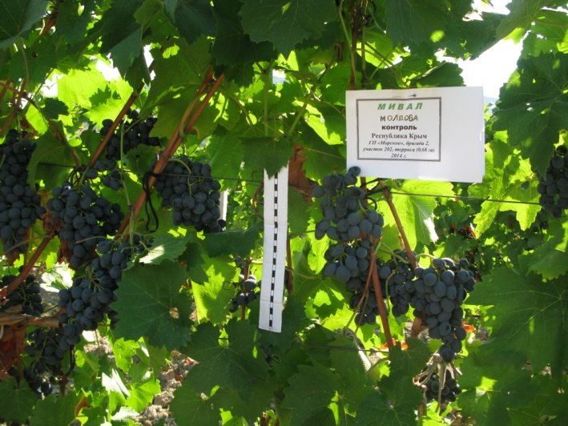
Сорт Молдова (контроль)
ГП «Морское», 2 бригада. Участок № 202.

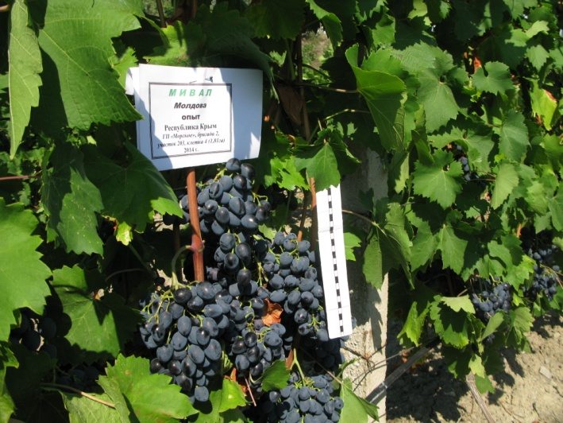
Сорт Молдова (опыт)
ГП «Морское», 2 бригада, участок № 203,
клетка 4

Анализ результатов урожайности показал следующее: в варианте с сокращением пестицидной нагрузки (участок 203, клетка 4) площадью 1,81 га урожайность составила 21,94 т/га, что превысило контроль на 39,2 %;

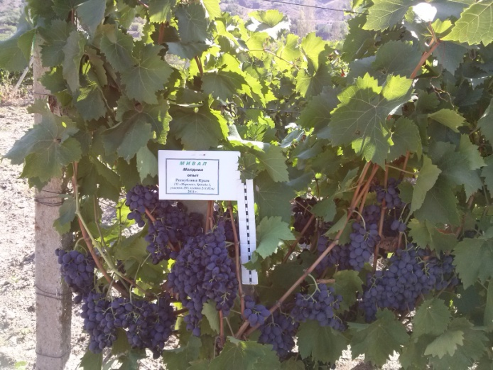
Сорт Молдова (опыт)
ГП «Морское», 2 бригада, участок № 203, клетка 3.

В варианте без сокращения пестицидной нагрузки получена урожайность выше, чем, как в контроле (на 47,5%: 23,26 и 15,76 т/га соответственно), так и в варианте с сокращением пестицидной нагрузки на 25% (на 6,0%: 23,26 и 21,94 т/га соответственно).
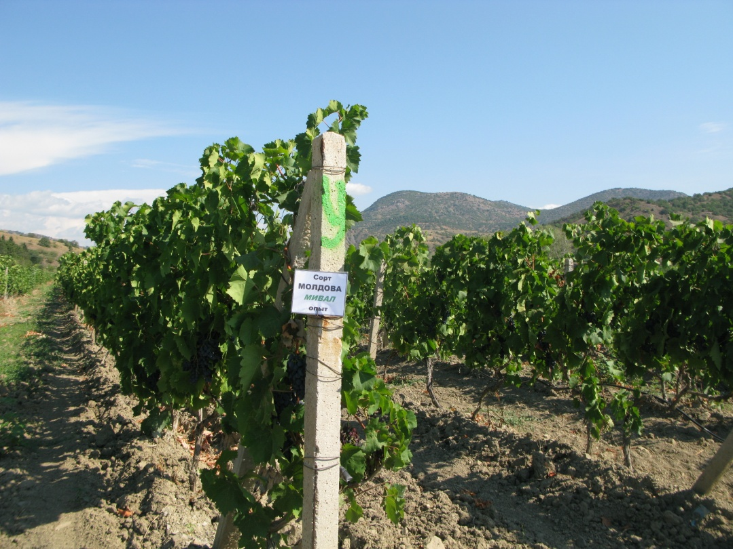
Сорт Молдова (опыт)
ГП «Морское», 2 бригада. Участок № 203.

Средняя многолетняя урожайность в 2011-2013 гг. сорта Молдова была на уровне 12,93 т/га, выход стандартной продукции – 80,9%, т.е. повышение урожайности, как и выход стандартной продукции в 2014 году произошло за счет Мивал-агро; так же в варианте с Мивалом выровнялся прирост зеленой массы
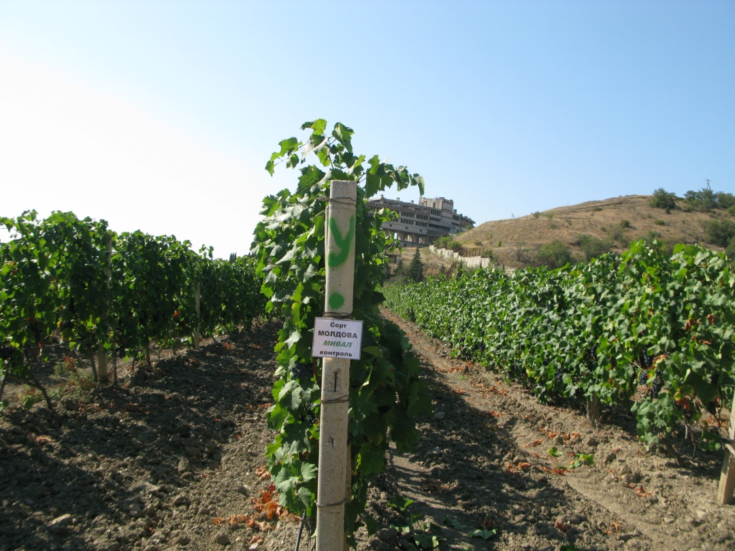

Сорт Молдова (контроль)
ГП «Морское», 2 бригада. Участок № 202.

В таблице 6.1.2 приведены данные по сорту Шоколадный: в опытном варианте (3-х кратная обработка мивалом-агро и снижение пестицидной нагрузки на ¼ дозы) при формировании количества гроздей на уровне

Таблица 6.1.2
Агробиологические показатели сорта Шоколадный
(ГП «Морское», 3 бригада, участок № 302. 2014 г.)
Показатели | Варианты опыта
 | Контроль | Опыт – мивал-агро  с сокращением пестицидной нагрузки на ¼ дозы (25%) в каждой обработке Мивал-агро
Размер ягод, мм (ш/дл) | 27,7/18,1 | 29,6/20,3
Масса 100 ягод,г | 433,8 | 545,2
Масса грозди, г | 478,4 | 709,1
Кол-во гроздей на куст, шт | 9 | 8
Урожай с куста,кг | 4,21 | 5,46
Урожайность, т/га | 11,77 | 15,27

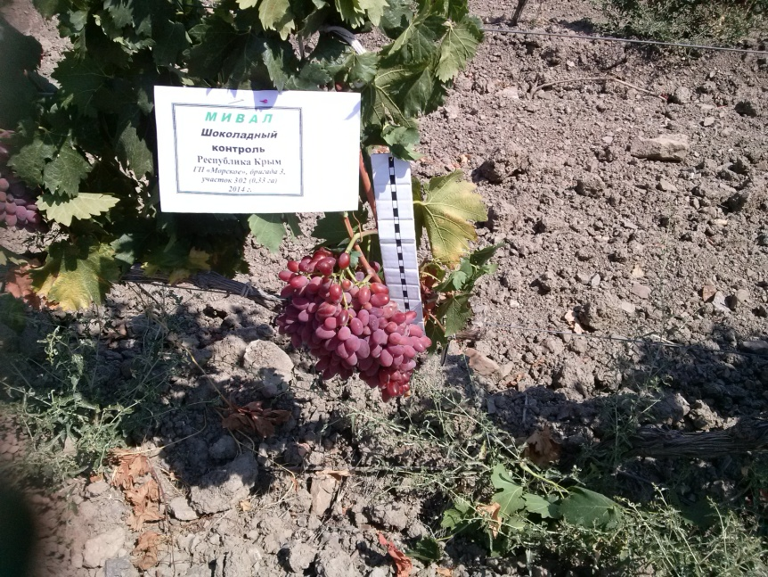
ГП «Морское», 3 бригада, участок № 302.
Сорт Шоколадный (контроль)
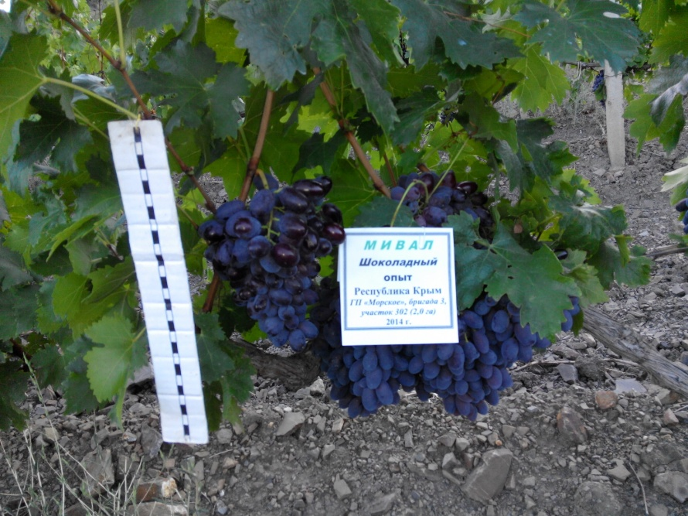
ГП «Морское», 3 бригада, участок № 302.
Сорт Шоколадный (опыт)

контроля – 8 и 9 штук соответственно, отмечено увеличение размера ягод; массы 100 ягод – на 25,7%, массы грозди – на 48,2%, урожай с куста составил 5,46 кг, в контроле – 4,21. Подытоживая результаты агробиологических показателей можно констатировать, что применение мивала-агро способствововало в конечном счете не только увеличению урожайности сорта Шоколадный: в контроле – 11,77 т/га, опытном варианте – 15,27 т/га, т.е. на 29,7%, но и существенному повышению качества урожая – выход стандартной продукции составил соответственно 31,1 и 18,3%.
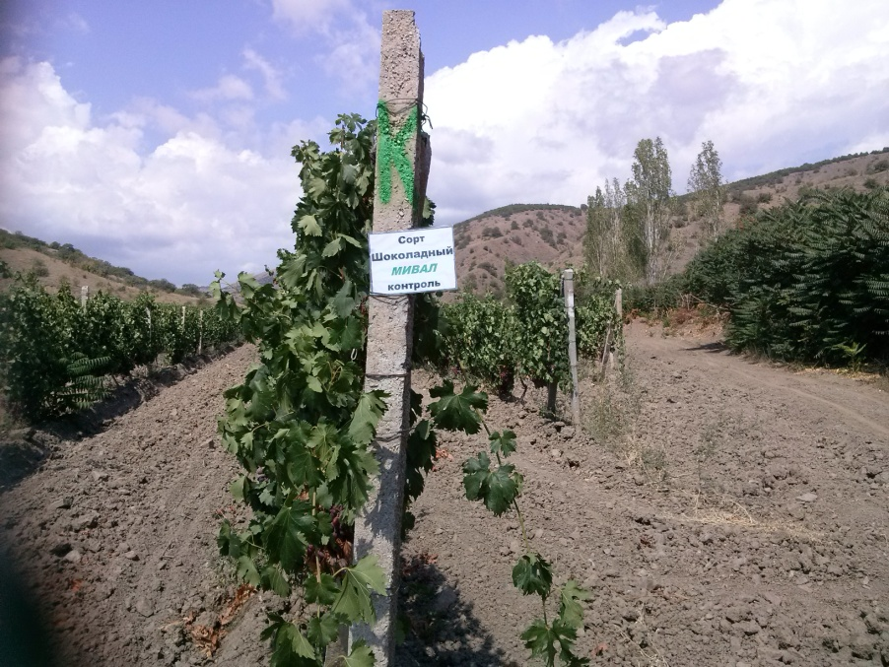
ГП «Морское», 3 бригада, участок № 302.
Сорт Шоколадный (контроль)
ГП «Морское», 3 бригада, участок № 302.
Сорт Шоколадный (опыт)

Следует отметить, на опытном варианте наблюдалось явное увеличение прироста зеленой массы и более интенсивная окраска листьев; на контрольном варианте отмечалось увядание листьев и побегов – особенно в полуденные часы – до 80% поникших побегов.
В таблице 6.2.3 представлены данные по агробиологическим показателям качества сорта Мускат гамбургский.
Таблица 6.1.3
Агробиологические показатели сорта Мускат гамбургский
(ГП «Морское», 3 бригада, участки № 314,315, 2014 г.)
Показатели | Варианты опыта
 | Контроль  (участок  № 315) | Мивал Агро  (участок № 314 – без сокращения пес-тицидной нагрузки)
Размер ягод, мм (ш/дл) | 17,9/16,3 | 21,5/19,5
Масса 100 ягод,г | 240,8 | 359,4
Масса грозди, г | 141,6 | 230,6
Кол-во гроздей на куст, шт | 21 | 23
Урожай с куста,кг | 5,96 | 7,90
Урожайность, т/га | 16,42 | 21,78

Показано, что данный сорт показал высокую отзывчивость на применение мивал-агро. Экспериментальные данные показывают существенное увеличение всех агробиологических показателей, что явилось проекцией показателя урожай с куста.
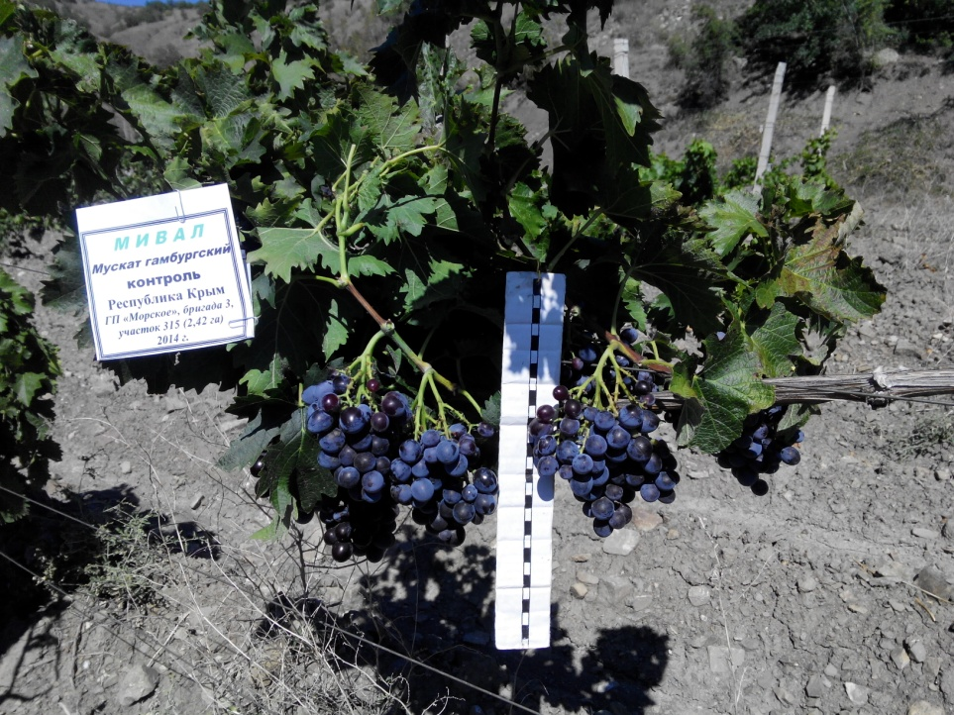
ГП «Морское», 3 бригада, участок 315.
Сорт Мускат Гамбургский (контроль)

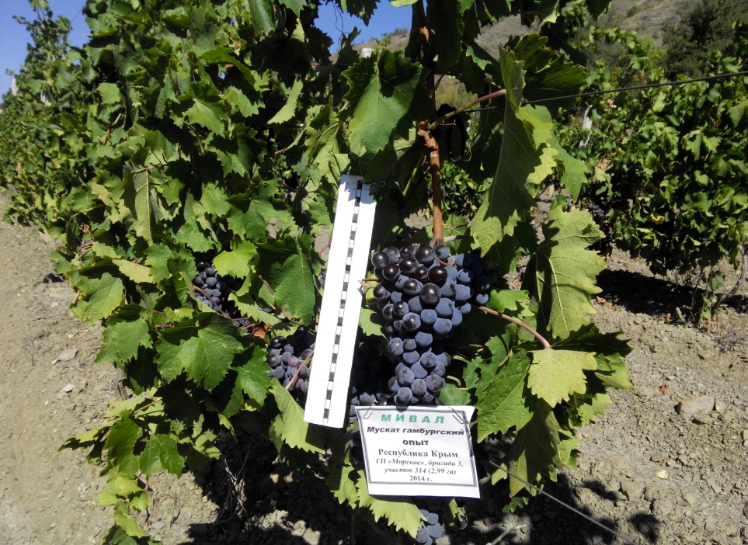
ГП «Морское», 3 бригада, участок 314.
Сорт Мускат Гамбургский (опыт)

В силу экстремальной засухи в контроле наблюдалось увядание побегов и листьев, особенно в полуденные часы – до 70-80% , в опыте – на единичных кустах, а на кустах визуально отмечалось явное увеличение размера ягод (см. табл.) более выполненные грозди и насыщенная окраска листьев. В результате если на контрольном варианте получена урожайность 16,42 т/га, в опытном более, чем на треть выше – 21,78 т/га.
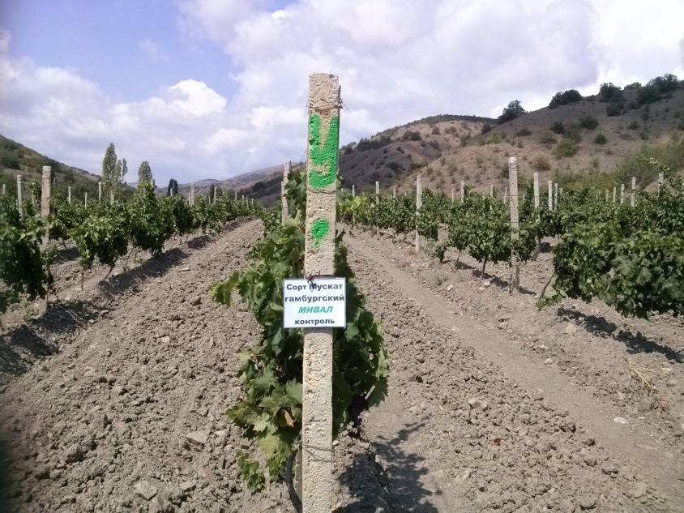
ГП «Морское» 3 бригада. Участок 315.
Сорт Мускат Гамбургский (контроль)

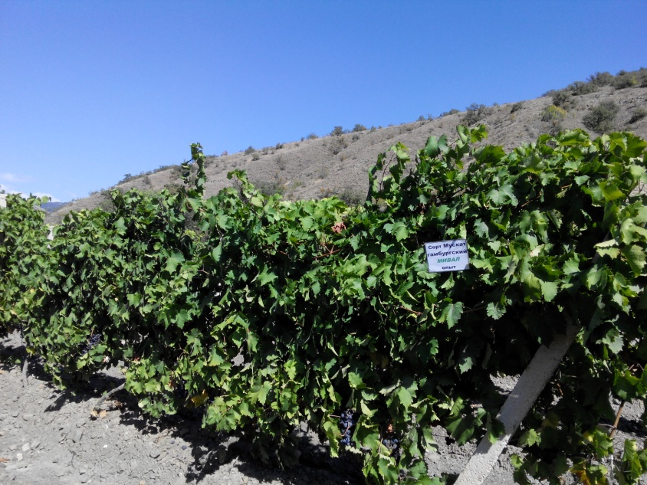
ГП «Морское», 3 бригада, участок 314.
Сорт Мускат Гамбургский (опыт)

Таблица 6.1.4
Агробиологические показатели сорта Каберне-Совиньон
(ГП «Морское», 2 бригада, участки № 20-48, 20-49, 2014 г.)
Показатели | Варианты опыта
 | Контроль  (участок  № 20-48) | Мивал Агро  (участок № 20-49 – с сокращением пестицидной нагрузки на ½ дозы (50%) в каждой обработке Мивал-агро)
Размер ягод, мм (ш/дл) | 11,6/11,1 | 12,0/11,8
Масса 100 ягод,г | 110,4 | 138,4
Масса грозди, г | 147,9 | 172,1
Кол-во гроздей на куст, шт | 21 | 28
Урожай с куста, кг | 3,12 | 4,87
Урожайность, т/га | 8,63 | 13,57

По экспериментальным данным, приведенным в таблицах 6.1.4 и 6.1.5 видно, что применение мивала-агро на сорте Каберне-Совиньон вызывало однозначно активизацию ростовых процессов равно как в случае снижения пестицидной нагрузки на ½ дозы, так и на ¼.
В первом случае урожайность в опытном варианте превышала конт-роль вполовину – 13,57 и 8,63т/га соответственно.
В варианте с сокращением пестицидной нагрузки на ¼ дозы урожай-ность в опыте составила 12,06 т/га, контроле – 11,34 т/га; в процентном соотношении в случае применения мивал-агро урожайность выше на 6,3%.

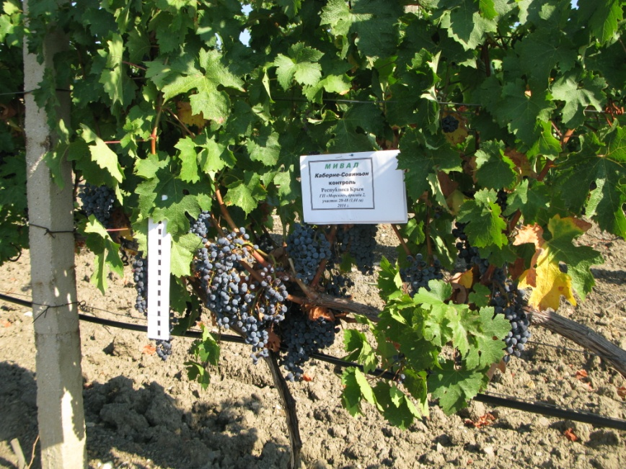
ГП «Морское» 2 бригада. Участок 20-48.
Сорт Каберне-Совиньон (контроль)

Анализируя данные таблицы 6.1.5 следует отметить, что в отличие от предидущего варианта с сортом Каберне Совиньон на участках 20-48 и 20-49 (табл. 6.1.4), в данном случае уровень завязываемости соцветий, а, следо-вательно, и выполненность грозди, а также значения массы грозди, количес-тва гроздей на куст и в контроле, и в опытном варианте были близки. Однако за счет влияния мивал-агро на размеры и массу ягод урожайность в опытном варианте превалировала.
Следует отметить, что не отмечено проявление оидиума, что подтверждает снижение нормы пестицидной нагрузки (-25% и -50%) оправдано.
Таблица 6.1.5
Агробиологические показатели сорта Каберне-Совиньон
(ГП «Морское», 2 бригада, участки № 207,208, 2014 г.)
Показатели | Варианты опыта
 | Контроль  (участок № 207) | Мивал Агро  (участок № 208 – с сокращением пестицидной нагрузки на ¼ дозы (25%) в каждой обработке Мивал-агро)
Размер ягод, мм (ш/дл) | 11,2/10,5 | 12,5/12,2
Масса 100 ягод,г | 122,6 | 143,2
Масса грозди, г | 144,9 | 145,0
Кол-во гроздей на куст, шт | 30 | 29
Урожай с куста,кг | 4,19 | 4,36
Урожайность, т/га | 11,34 | 12,06

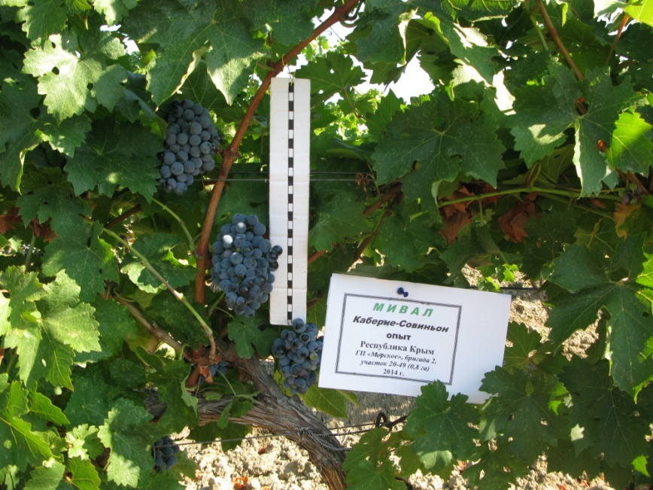
ГП «Морское» 2 бригада, участок 20-49.
Сорт Каберне-Совиньон (опыт)

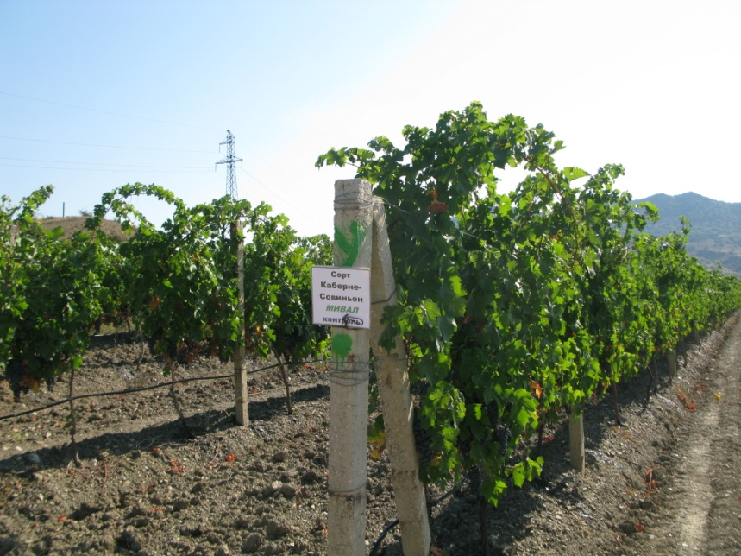
ГП «Морское». 2бригада, участок 20-48.
Сорт Каберне-Совиньон (контроль)
ГП «Морское». 2бригада, участок 20-49.
Сорт Каберне-Совиньон (опыт)

В таблице 6.2.6 приведены данные по сорту Кефессия. Отзывчивость сорта на применение мивал-агро характеризуется следующими показателями: отмечено увеличение размера ягод, в результате, если масса 100 ягод в опыте незначительно превосходила контроль (на 3,6%), то масса грозди – на 10,0%. При этом в опытном варианте развились 22 грозди на куст, в контрольном – 24. Однако, за счет увеличения размера, массы 100 ягод, массы грозди покустный урожай в случае применения мивала-агро превосходил контрольный вариант на 12,24%. Урожайность составила 20,17 т/га – в опыте; 18,58 – контроле.
Таблица 6.1.6
Агробиологические показатели сорта Кефесия
ГП «Морское», 2 бригада, участок № 206, 10.10.2014 г
Показатели | Варианты опыта
 | Контроль  (участок № 206, ряды 28-53) | Мивал Агро  (участок № 206, ряды1-27 - без сокращения пестицидной нагрузки)
Размер ягод, мм (ш/дл) | 15,9/13,7 | 18,0/16,4
Масса 100 ягод,г | 227,2 | 235,6
Масса грозди, г | 197,5 | 219,3
Кол-во гроздей на куст, шт | 24 | 22
Урожай с куста,кг | 6,74 | 7,68
Урожайность, т/га | 18,58 | 20,17

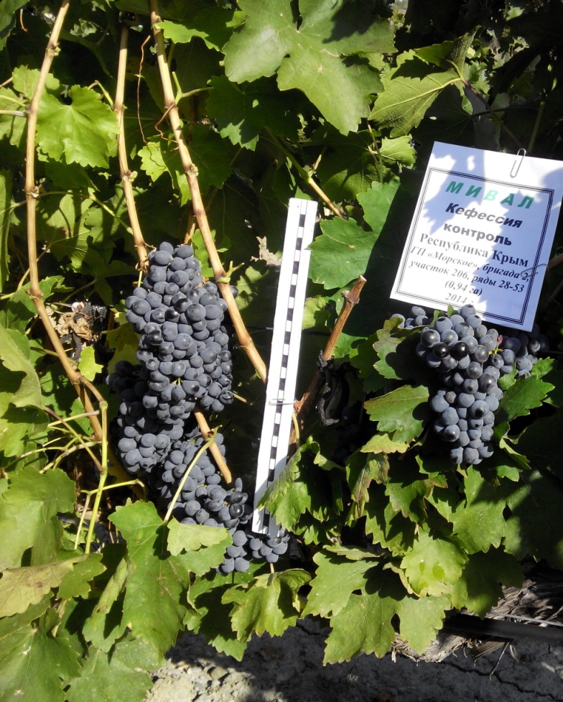

ГП «Морское». Бригада 2, участок № 206.
Сорт Кефесия (контроль)
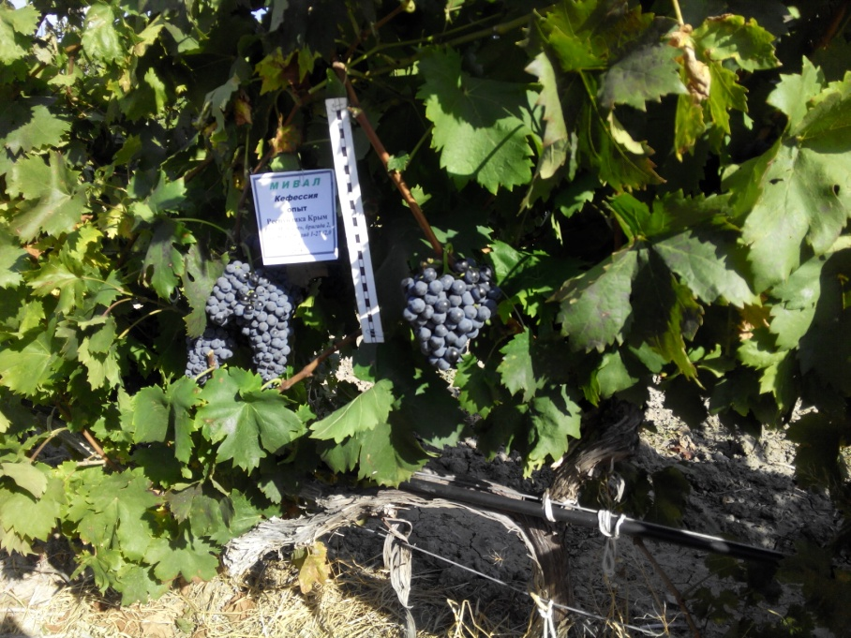
ГП «Морское», Бригада 2, участок № 206.
Сорт Кефесия (опыт)

Таким образов, по результатам 1-летних исследований можно заключить следующее:

- препарат мивал-агро обладает выраженным ростостимулирующим действием, обладающим свойством смягчения стресса виноградного куста в условиях аномальной засухи в период вегетации 2014 года;
- виноградные растения, в зависимости от сорта, проявили отзывчи-вость на обработку мивал-агро от высокой до средней; отмечены увеличение прироста зеленой массы, интенсификация окраски листьев;
- по всем опытным вариантам мивал-агро способствовал повышению продуктивности виноградного растения: диапазон увеличения показателя массы 100 ягод в разрезе изучаемых сортов находился в пределах от 8,4 до 215 грамм; урожая с куста – от 0,17 до 3,12 кг; урожайность – от 0,72 до 7,5 т/га.

ЛИТЕРАТУРА
1. Коваль М.Н. и др. Натольная книга виноградаря / Коваль М.Н., Комарова Е.С., Мартьянова О.А. – 8-е изд., перераб. и допол. – К.: Урожай. – 1995. – 240 с.
2. Промышленное винлоградарство / А.Д. Лянной, Н.Я. Борисовский, Л.Н. Бялык и др.; Под ред. А.Д. Лянного. – К.: Урожай. – 1989. – 208 с].
3. Дженеев С.Ю. Хранение столового винограда./ 1990. – 147 с.
4. Нельзя забывать о микроэлементах. НСХ // Новое сельское хозяйство.-№3, 2004, С. 28-30.
5. Агаев Н.А. Влияние микроэлементов на урожай и качество винограда // Садоводство и виноградарство Молдавии. - 1984. - №8. - С. 41 - 42.
6. Тома С.И. Микроэлементы…что мы о них знаем и чего не знаем? // Садоводство и виноградарство Молдавии 1989. № 9. – С. 12–13.
7. http://tulatop.ru/links/m9mi3b65c8c2.html
8. Дженеев С.Ю. Хранение столового винограда в хозяйствах. – М.: Колос. – 1978. – 128 с., ил. – (Прогрессивную технологию – всем колхозам и совхозам).
9. Колесник Л.В. Виноградарство. Кишинев: «Картя Молдовеняскэ».-1968.-440 с.
10. Астарханова Т.С., Астарханов И.Р., Загирова Р.Ш. Применение регуляторов роста, микроудобрений и фунгицидов на виноградниках // Виноделие и виноградарство. – 2007. - №2. – С. 33.
11. Добролюбский О.К., Танурков Г.Р., Страхов В.Г. Эффективность применения цинка, марганца и титана на виноградниках // Садоводство, виноградарство и виноделие Молдавии. - 1981. - №6. - С. 33 - 35.
12. О.М. Лакиза. Мікроелементи підвищують врожай. Видавництво «Карпати».-Ужгород.-1965.
13. Аксентюк И.А. Эффективность микроэлементов на виноградниках // Садоводство, виноградарство и виноделие Молдавии. - 1985. - №3 - С. 30 - 32.
14. Русько Е.А. Влияние внекорневой и корневой подкормки винограда на его рост и урожайность // Садоводство, виноградарство и виноделие Молдавии. – 1979. - №1. – С. 30 – 32.
15. Страхов В.Г., Гридин Ф.Н., Танурков Г.Р., Страхова Т.В. Эффективность применения микроэлемента ванадия в виноградарстве // Садоводство и виноградарство Молдавии. - 1989. - №9. - С. 36 - 37.
16. Страхов В.Г., Страхова Т.В., Танурков Г.Р. О возможности использования микроэлемента лития в виноградарстве // Садоводство и виноградарство Молдовы. - 1988. - №8. - С.43 – 44.
17. Красильников А.А. Эффективность микроэлементов на виноградниках Анапо-Таманской зоны Кубани // Виноград и вино России. – 2001. - №4. – С. 23 – 24.
18. Худавердов Э.Н., Грюнер М.А. Новые удобрения на виноградниках Тамани // Виноград и вино России. – 2001. - №4. – С. 22.
19. Серпуховитина К.А., Худавердов Э.Н., Красильников А.А., Кудряшова В.В., Панежа Ю.В. Новые удобрения для повышения продуктивности виноградников // Виноделие и виноградарство. – 2006. - №2. – С. 38 – 39.
20. Бейбулатов М.Р., Буйвал Р.А.. Тихомирова Н.А., Урденко Н.А. Элементы применения удобрения нового поколения в виноградарстве // Бюллетень Центра научного обеспечения агропромышленного производства Автономной Республики Крым. – 2006. - №6. – С. 2 – 3.
21. http//dovlet.info/vinograd/udobrenie-vinograda/
22. Метлицкий Л.В. Основы биохимии плодов и овощей. – М.: «Экономика». – 1976. – 349 с.
23. Вартапетян Б.Б. Молекулярный кислород и вода в метаболизме клетки. – М.: «Наука». – 1970. – 254 с.
24. Промышленное виноградарство / А.Д. Лянной, Н.Я. Борисовский, Л.Н. Бялык и др.; Под ред. А.Д. Лянного. – К.: Урожай, 1989. – 208 с.
25. Дженеев С.Ю., Смирнов К.В. Производство столового винограда, кишмиша и изюма. – М.: Колос, 1992. – 173 с., ил.
26. Починок Х.Н. Методы биохимического анализа растений. – К.: «Наукова думка» - 1976. – 336 с.

